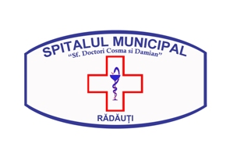 | SPITALUL MUNICIPAL  „SF. DOCTORI COSMA ŞI DAMIAN” RĂDĂUŢI  725400 - Rădăuţi, Calea Bucovinei 34A, Jud. Suceava  CUI 4327367  Telefon: 0230-564067; Fax: 0230-562636  E-mail spitalradauti@yahoo.com, www.spitalul-radauti.ro  Operator de date cu caracter personal nr. 13049 | 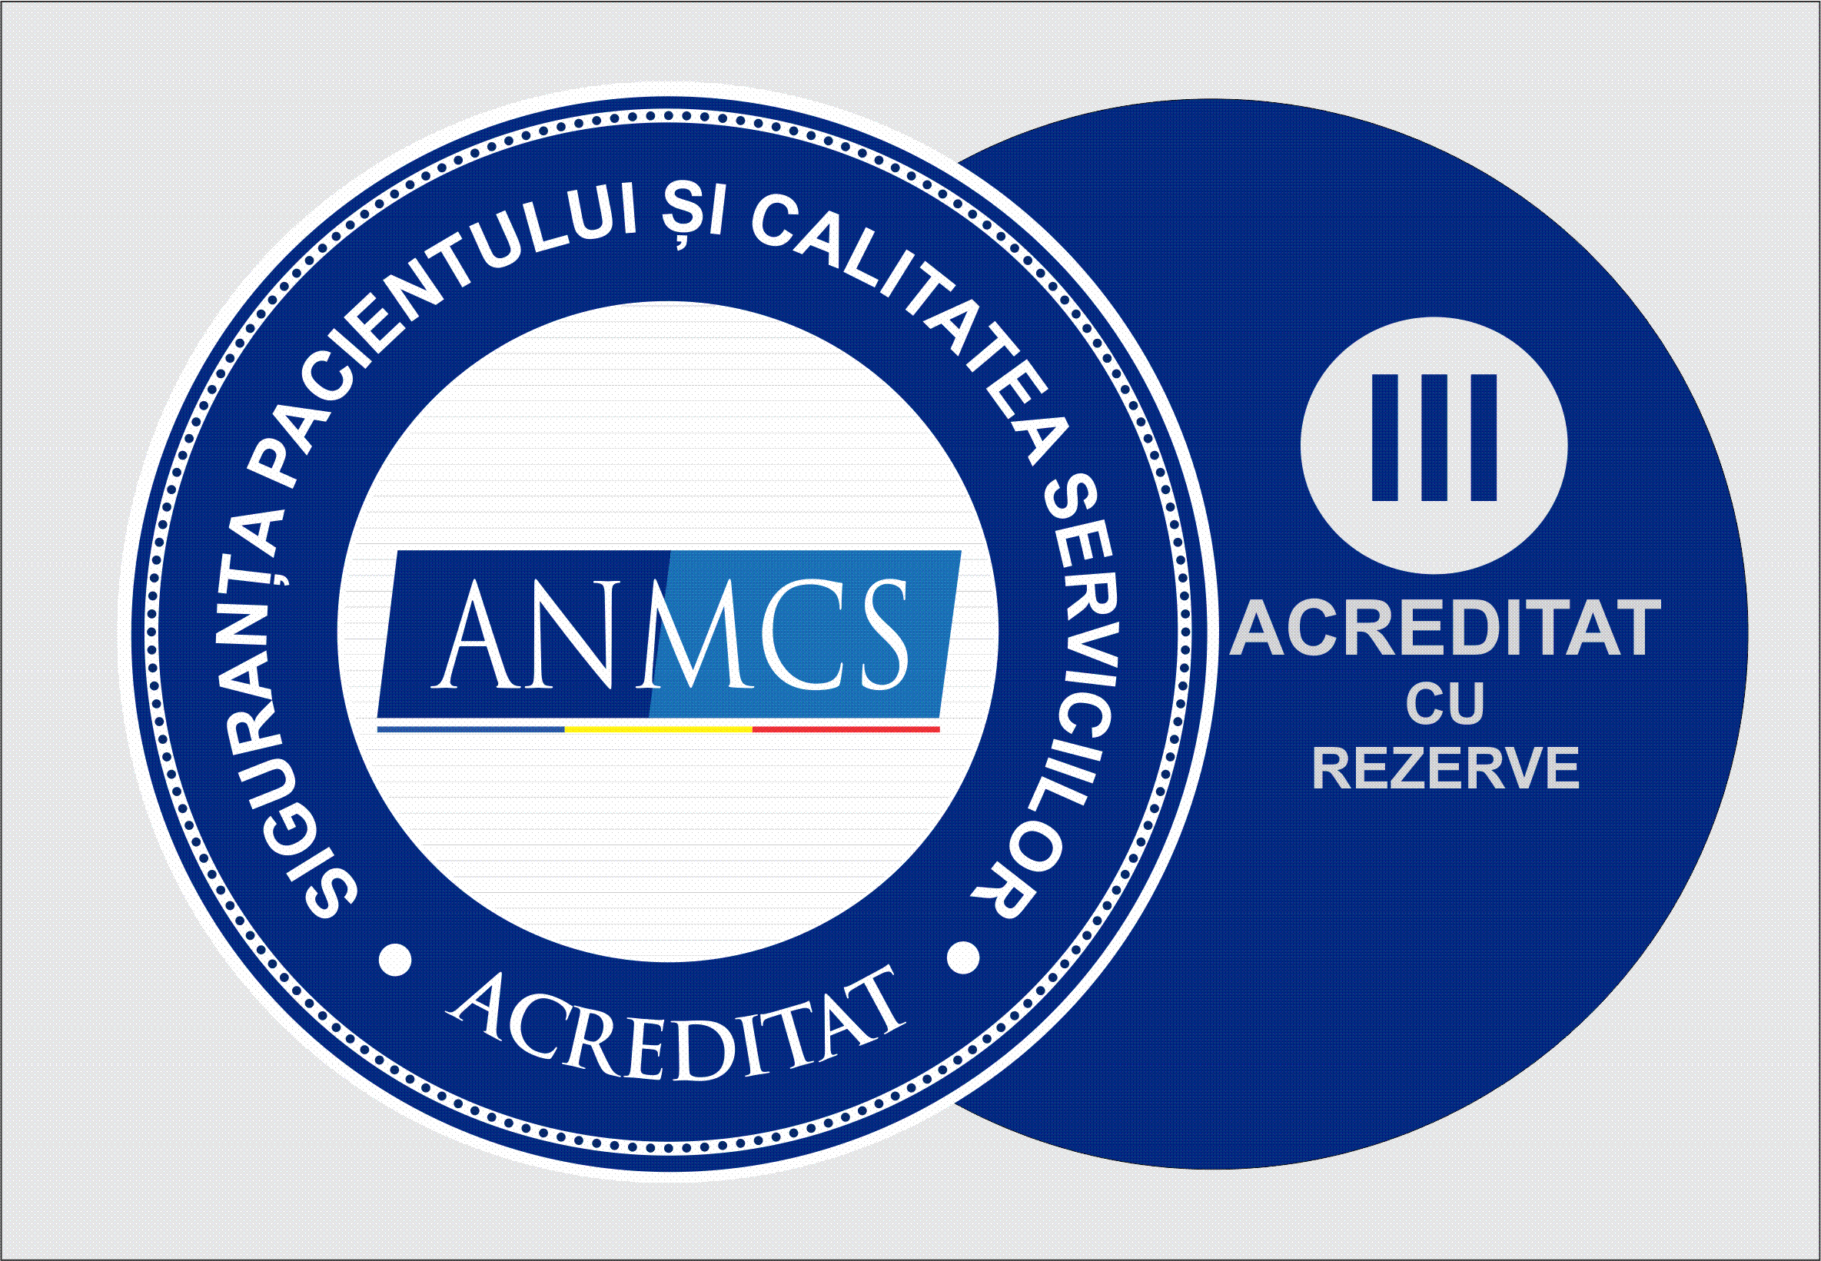

NOTA DE INFORMARE PRIVIND PROTECȚIA DATELOR
CU CARACTER PERSONAL

Datele dumneavoastră prelucrate de Spitalul Municipal “Sf. Doctori Cosma și Damian” Rădăuți sunt:

- date de identificare – Nume, Prenume, CNP, seria și numărul actului de identitate;
- setul minim de date la nivel pacient reglementate prin Ordinul nr. 1782/2006 anexele 6 și 7;
- datele și informațiile medicale reglementate prin ordinul nr. 1123/849/2016 anexa 2;
- datele de contact – număr de telefon și/sau adresă de e-mail reglementate prin Ordinul nr. 1501/2016;
- date privind convingerile personale;
- înregistrări video surprinse de către sistemul de supraveghere;

În vederea îndeplinirii intereselor legitime ale spitalului în contextul desfășurării obiectului său de activitate, scopurile prelucrării acestor date (mai sus menționate) sunt:

- În scopul prestării serviciilor medicale

- În scopul raportării serviciilor medicale efectuate către instituțiile prevăzute de lege, spre decontarea acestor servicii;

- În scopul îndeplinirii responsabilităților legale de transmitere a datelor (individuale sau statistice) către instituțiile publice reglementate de lege;

- În scopul prelucrărilor statistice ale acestor date, statistici necesare pentru a putea răspunde diferitelor solicitări primite de la instituții publice și necesare pentru realizarea indicatorilor de management pentru îmbunătățirea sau menținerea standardelor de calitate;

- În scopul îmbunătăţirii serviciilor (cum ar fi chestionarul de evaluare a satisfacției), gestionării solicitărilor/ reclamațiilor primite din partea dumneavoastră şi prezentarea analizelor necesare;

- În scopul realizării serviciilor medicale, gestionării sistemelor şi serviciilor de sănătate de către spital, inclusiv pentru serviciile de cazare și masa și pentru a stabili posibilitatea acordării anumitor servicii medicale;

- În scopul identificării persoanelor responsabile în cazul unor evenimente ce fac obiectul unei anchete interne sau externe;
În vederea conformării cu obligațiile legale aplicabile de transmitere a datelor (individuale sau statistice), datele dumneavoastră personale/confidențiale sunt transmise catre: Casa de Asigurări de Sănătate – C.A.S.,

Direcția de Sănătate Publică – D.S.P., Dosarul Electronic de Sănătate – D.E.S., Școala Națională de Sănătate Publică, Management și Perfecționare în Domeniul Sanitar București - S.N.S.P.M.P.D.S.B., Autoritatea Naționala de Management al Calității în Sănătate – A.N.M.C.S., Inspectoratul Teritorial de Muncă – I.T.M., Agenția Naționala de Administrare Fiscală – A.N.A.F. și alte instituții sau organe publice, autorități locale, etc.

La datele dumneavoastră personale pe care ni le furnizați au acces: personalul spitalului de pe departamentele necesare acordării serviciilor pentru îndeplinirea atribuțiilor de serviciu și personalul auxiliar aflat în contract de prestări servicii cu spitalul. Întreg personalul
respectă păstrarea confidențialității datelor având această obligație stipulată în Fișa Postului,
Angajamente de confidențialitate, Regulamentul de Organizare și Funcționare, Regulamentul Intern și act adițional la contractele de prestări servicii.
Va informăm ca drepturile persoanelor vizate sunt: dreptul de acces la date, la rectificare, la ștergerea datelor, la restricţionarea prelucrării, la portabilitatea datelor, la opoziţie, dreptul de a vă adresa cu o plângere Autorităţii de Supraveghere, cu excepţia cazurilor în care nu exista niciun alt temei juridic pentru prelucrare.
Când prelucrarea este necesară în scopuri de medicină preventivă sau a muncii, de stabilirea unui diagnostic medical, de furnizare de asistenţă medicală sau socială sau a unui tratament medical, spitalul poate utiliza alte temeiuri pentru prelucrarea datelor, pentru prestarea serviciilor medicale către dumneavoastră.”
DECLARAŢIE DE CONSIMȚĂMÂNT PRIVIND PRELUCRAREA DATELOR PERSONALE

Subsemnatul/a______________________________ ,având
CNP _________________________
prin prezenta îmi exprim acordul cu privire la utilizarea și prelucrarea datelor mele cu caracter personal de către Spitalul Municipal ”Sf. Doctori Cosma și Damian” Rădăuți, cu sediul în municipiul Rădăuți str. Calea Bucovinei Nr. 34 A.
Am fost informat anterior că datele mele personale vor fi tratate confidențial și în conformitate cu Regulamentul (UE) 679/2016 al Parlamentului European și al Consiliului. Privind protecția persoanelor fizice în ceea ce privește prelucrarea datelor cu caracter personal și privind libera circulație a acestor date.

Reprezentant al unității medico-sanitare,
Manager Semnătură pacient/reprezentant legal,
Bogdan-Mihai Alupoaie ……………………………………

Ștampila unității sanitare Data ………………………….

PO.SMRD-DPO-02-01

SPITALUL MUNICIPAL
„SF. DOCTORI COSMA ŞI DAMIAN” RĂDĂUŢI
725400 - Rădăuţi, Calea Bucovinei 34A, Jud. Suceava
CUI 4327367
Telefon: 0230-564067; Fax: 0230-562636
E-mail spitalradauti@yahoo.com, www.spitalul-radauti.ro
Operator de date cu caracter personal nr. 13049

DECLARAȚIE PERSONALĂ DE ANGAJAMENT ANTI-MITĂ

NUME, PRENUME PACIENT:

Prin prezenta confirm următoarele:

- Declar că am luat la cunoștință obligațiile legale de plată pe care le am pe perioada internării (servicii medicale, medicamente și materiale sanitare nedecontate de CAS) și nu voi oferi alte plăți, recompense, cadouri suplimentare personalului medical sau oricărui alt angajat al spitalului;
- Mă oblig să sesizez conducerea spitalului sau organele abilitate cu privire la orice condiționare a actului medical de primirea unor avantaje necuvenite, bănești sau de orice natură;
- Am citit, am înțeles și voi respecta Politica Anti-Mită din cadrul SPITALULUI MUNICIPAL RĂDĂUȚI;
- Am luat cunostință de faptul că nerespectarea prevederilor anti-mită nu este acceptabilă și că acest lucru poate rezulta în acțiuni corective disciplinare sau de natură penală;
- Cunosc prevederile art. Art. 289 Cod Penal Luarea de mită și Art. 290 Cod Penal Darea de mită și refuz să particip la activități ce implică darea sau primirea de mită sau alte beneficii similare nelegale;
- Cunosc prevederile Art. 267 Cod Penal cu privire la Omisiunea sesizării, și voi raporta cu bună credinţă sau din motive rezonabile de a crede astfel, fapte reale sau suspectate de mituire, încălcarea politicii anti-mită sau a sistemului de management anti-mită;
- Totodată, declar că, de îndată ce vor apărea situații ce ar intra sub incidența prevederilor legale de mai sus, voi anunța conducerea SPITALULUI MUNICIPAL RĂDĂUȚI și mă voi abține de la orice acțiune care ar avea legătură cu această situație.

Data: Semnătura:

PS.SMRD-SMC-09-05 Rev.2

